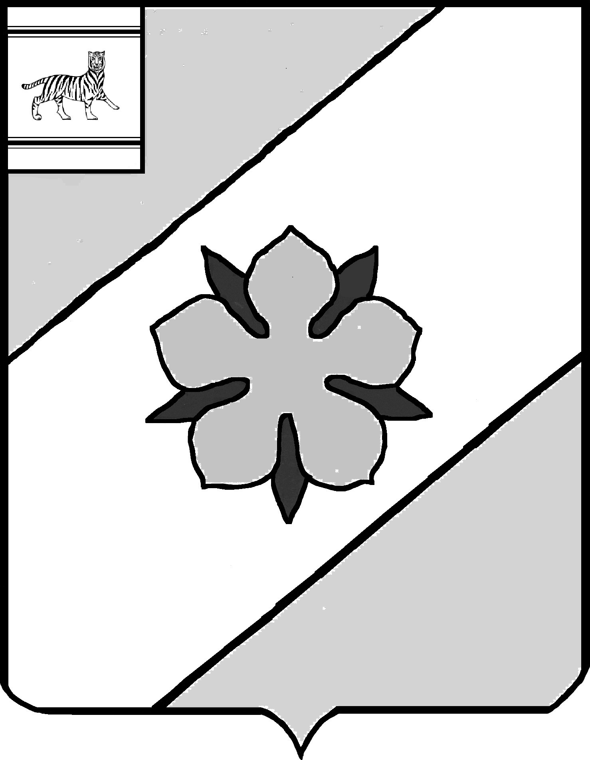
ПРОЕКТ
Муниципальное образование «Облученский муниципальный район»
Еврейской автономной области

СОБРАНИЕ ДЕПУТАТОВ

РЕШЕНИЕ
_______2022 № _____
г. Облучье

О внесении изменения в решение Собрания депутатов от 23.12.2021 № 222 «О передаче нежилого помещения, принадлежащего муниципальному образованию «Облученский муниципальный район», в безвозмездное пользование районной молодежной общественной организации «Федерация армейского рукопашного боя муниципального образования «Облученский муниципальный район»

В соответствии со ст. 17.1. Федерального закона Российской Федерации от 26.07.2006 № 135-ФЗ «О защите конкуренции», Уставом муниципального образования «Облученский муниципальный район», Положением о порядке управления и распоряжения имуществом, находящимся в муниципальной собственности муниципального образования «Облученский муниципальный район», утвержденным решением Собрания депутатов муниципального образования «Облученский муниципальный район» от 30.09.2021 № 191, обращением вице – президента Федерации АРБ № б/н от 09.12.2021 Собрание депутатов муниципального района
РЕШИЛО:

1. Внести изменение в решение Собрания депутатов от 23.12.2021 № 222 «О передаче нежилого помещения, принадлежащего муниципальному образованию «Облученский муниципальный район», в безвозмездное пользование районной молодежной общественной организации «Федерация армейского рукопашного боя муниципального образования «Облученский муниципальный район» изложив пункт 1 в следующей редакции:
«1. Передать в безвозмездное пользование районной молодежной общественной организации «Федерация армейского рукопашного боя муниципального образования «Облученский муниципальный район» (Федерация АРБ) следующее имущество:

Сведения из реестра
Наименование передаваемого объекта | Адрес передаваемого объекта | Общая площадь (кв.м.)
Часть нежилого помещения: № 164 (с 2-5), назначение: нежилое | Еврейская автономная область, Облученский район, г. Облучье,  ул. Денисова, 20, помещение: № 164 (с 2-5), этаж подвал здания | 102,9 кв.м.».

2. Настоящее решение опубликовать в Информационном сборнике муниципального образования «Облученский муниципальный район».
3. Настоящее решение вступает в силу после дня его официального опубликования, и распространяет свое действие на правоотношения, возникшие с 28.12.2021.

Председатель Собрания депутатов
муниципального района Н.В. Василенко

Глава муниципального района Е.Е. Рекеда

ПОЯСНИТЕЛЬНАЯ ЗАПИСКА

О внесении изменения в решение Собрания депутатов от 23.12.2021 № 222 «О передаче нежилого помещения, принадлежащего муниципальному образованию «Облученский муниципальный район», в безвозмездное пользование районной молодежной общественной организации» Федерация армейского рукопашного боя муниципального образования «Облученский муниципальный район»

В связи с изготовлением технической документации, уточнением площади нежилого помещения, переданного по договору безвозмездного пользования от 10.01.2022 г. районной молодежной общественной организации «Федерация армейского рукопашного боя муниципального образования «Облученский муниципальный район», предлагаем принять решение о внесении изменения в решение Собрания депутатов от 23.12.2021 № 222 «О передаче нежилого помещения, принадлежащего муниципальному образованию «Облученский муниципальный район», в безвозмездное пользование районной молодежной общественной организации «Федерация армейского рукопашного боя муниципального образования «Облученский муниципальный район».

Заместитель председателя комитета
по управлению муниципальным имуществом О.Н.Кукушкина

